1、下载： qq网盘中

2、刚使用不出现如图所示提示图标



解决：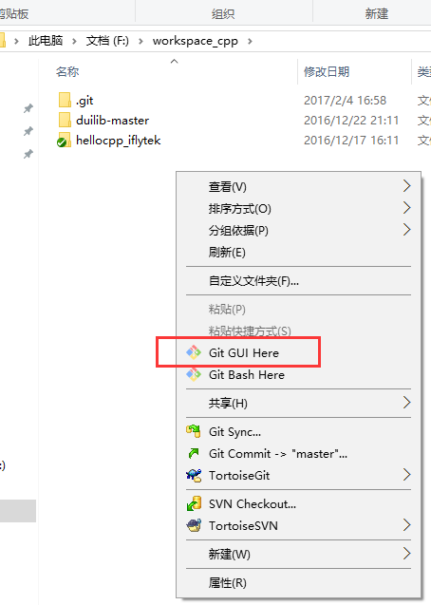如图点击一下就可以了，重启电脑

3、